2022
A. Hietkamp
Piter Jelles de Brêge
7-3-2022
Product maken en ontwerpen
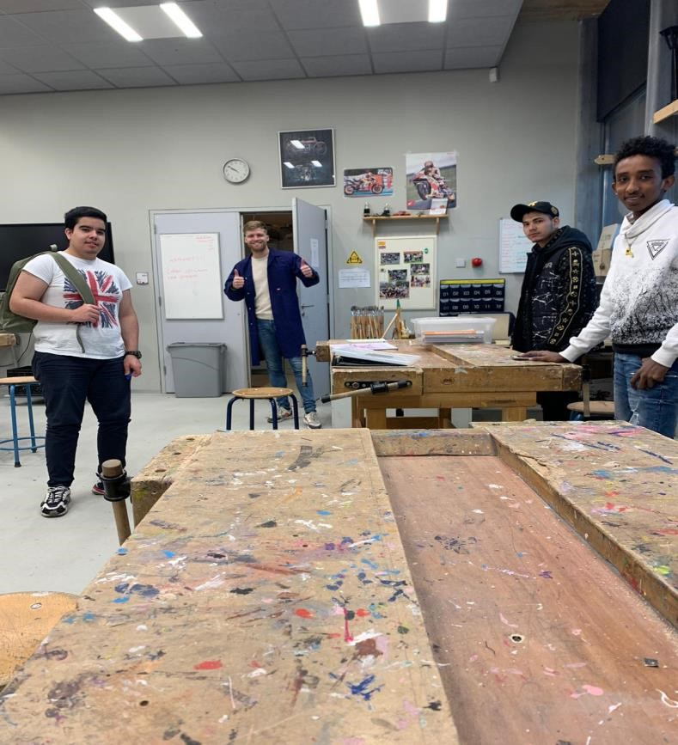

Inhoud
1. Veiligheid 2
Kleren 2
Voeten 2
Ogen 2
De Rode knop 2
Oren 2
Handen 2
2. Materialen en Gereedschap 3
Duimstok 3
Timmermanspotlood 3
Lijmklem 3
Figuurzaag (Machine) 3
Houtlijm 3
Accuboor 3
Houtboor 3
Verzinkboor 3
Priem 3
Winkelhaak 4
OPDRACHT: 4

Veiligheid
Voordat je aan de slag kunt in het techniek lokaal is het belangrijk dat je om je eigen veiligheid en die van anderen denkt. Het werken in de techniek brengt soms gevaar met zich mee. Je kunt je hier goed op voorbereiden door jezelf te beschermen. Er zijn verschillende producten ontwikkeld die helpen om jouw veiligheid te garanderen.

Kleren
Meteen als je het lokaal inloopt pak je een stof jas. Deze jas zorgt ervoor dat er geen viezigheid op je kleren komt. Geen stof, verf, lijm en ander materiaal. Zo kun je met een gerust hart door naar de volgende les!

Voeten
Het is naast een stofjas verplicht om veiligheidsschoenen te dragen. Dit zorgt er enerzijds voor dat er geen viezigheid op je eigen schoenen komt en anderzijds voor veiligheid. De stalen neuzen en de metalen plaat aan de onderkant in deze schoenen zijn bestand tegen zwaarder en/of scherper materiaal wat op je voeten kan vallen of er in kan steken.

Ogen
Bescherm bij het zagen en boren je ogen met een veiligheidsbril. Doe dit ook bij het zagen en boren met machines. De bril zorgt ervoor dat er geen kleine stukjes hout, plastic of metaal in je ogen komen.

De Rode knop
Bij het bureau van de docent is een grote rode knop. Deze knop zorgt ervoor dat de stroom op alle machines meteen uit valt. Als je ziet er iets gebeurt wat niet veilig is mag je met toestemming van de docent op deze knop drukken.

Oren
Er zijn een hoop machines en gereedschappen die veel geluid maken. Doe daarom altijd oorkleppen op bij gebruik van deze machines. Schade op oren is altijd blijvend. Je hebt maar 1 paar oren dus pas erop...

Handen
Voor het werken met verschillende gereedschappen is het verplicht om handschoenen te gebruiken.

Materialen en Gereedschap
Voor het maken van het sleutelrek heb je verschillende soorten gereedschap nodig. In onderstaande lijst staan alle gereedschappen beschreven.

Duimstok
Een duimstok is een inklapbaar meetgereedschap. Mede doordat je het in 4 delen van 25 centimeter in kunt klappen neemt het weinig ruimte in beslag en dat is ideaal voor mensen die werken in de bouw.

Timmermanspotlood
Het timmermanspotlood is een breder potlood dan een gewoon potlood. Dit zorgt ervoor dat het potlood minder snel breekt bij het schrijven op hard materiaal. De meeste mensen die in de techniek sector werken maken gebruik van het timmermanspotlood.

Lijmklem
Een lijmklem is bedoeld om twee stukken die aan elkaar worden gelijmd strak bij elkaar te houden zodat het geheel goed aan elkaar vast komt te zitten.

Figuurzaag (Machine)
De figuurzaagmachine is bedoeld om precies zaagwerk mee te doen. Zaagwerk met bochten en andere moeilijke vormen. Door het dunne en flexibele zaagblad kan de zaag gemakkelijk. Gaat dit je goed af dan mag je in het vervolg een decoupeerzaag gebruiken.

Houtlijm
Houtlijm is lijm die speciaal gemaakt is om houten objecten aan elkaar vast te lijmen. Het is een witte lijm die niet tegen water kan.

Accuboor
Een accuboor is een elektrisch gereedschap wat bedoeld is om schroeven in materiaal te draaien en om licht boorwerk in hout te doen. Ook kun je hier boorgaten mee verzinken met een verzinkboor.

Houtboor
Een houtboor is een boor die in verschillende maten te krijgen is. Deze boor is bedoeld om gaatjes voor te boren in hout zodat de schroef er in kan zonder dat het hout splijt. De boor wordt meestal op een accuboormachine gezet.

Verzinkboor
Een verzinkboor is bedoeld om schroefgaten voor de boren zodat deze goed in het hout komen te liggen. Een verzinkboor zorgt dus voor een nette afwerking van je schroefgat.

Priem
Een priem is een stalen staaf met een punt erop. Dit simpele gereedschap zorgt ervoor dat jij je te boren gat voorbereid. Door met de priem op je boorpunt te slaan maak je een klein gaatje in het hout waar je de boor gemakkelijk op kunt zetten zodat je boor op dezelfde plek blijft tijdens het boren.

Winkelhaak
Een winkelhaak is een gereedschap met een hoek van 90 graden. Dit zijn 2 rechte stukken op elkaar (haaks). Dit materiaal is bedoeld om rechte lijnen mee af te tekenen.

OPDRACHT:
Zoek per Veiligheidsmateriaal en gereedschap een passend plaatje. Voeg dit plaatje toe aan het Word Document en lever het vervolgens bij je docent in. Dit verslag is een voorwaarde zodat je uiteindelijk een cijfer op je werkstuk kunt krijgen. Zonder verslag dus geen cijfer.

